INFORMACJA O KOMENDZIE POWIATOWEJ PAŃSTWOWEJ STRAŻY POŻARNEJ W BIAŁOGARDZIE

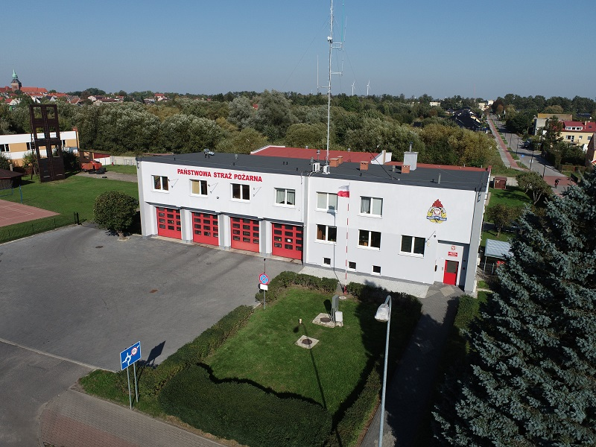

Zdjęcie przedstawia budynek Komendy Powiatowej Państwowej Straży Pożarnej w Białogardzie w skrócie KP PSP w Białogardzie w którym pracuje komendant powiatowy PSP i urzędnicy. Komendant Powiatowy Państwowej Straży Pożarnej w Białogardzie kieruje pracą komendy przy pomocy zastępcy komendanta i pracowników komórek organizacyjnych.

CZYM ZAJMUJE SIĘ KOMENDA POWIATOWA PAŃSTWOWEJ STRAŻY POŻARNEJ W BIAŁOGARDZIE?
- Zapewnia bezpieczeństwo pożarowe w powiecie białogardzkim,
- Kontroluje uzgadnianie projektów budowlanych w zakresie ochrony przeciwpożarowej,
- Szkoli strażaków ochotniczych straży pożarnych i prowadzi kampanie edukacyjne dzieci i młodzieży,
- Prowadzi akcje edukacyjne i informacyjne z zakresu bezpieczeństwa pożarowego,
- Wspiera inicjatywy społeczne z zakresu ochrony przeciwpożarowej,
- Współpracuje z jednostkami samorządowymi powiatu białogardzkiego.

KP PSP w Białogardzie jest częściowo dostępna dla osób z niepełnosprawnościami.
Obiekt KP PSP w Białogardzie składa się z 3 kondygnacji, piwnicy, parteru i piętra. Budynek jest oznakowany i stoi frontem do ulicy Szosa Połczyńska. W nocy posiada oświetlenie dzięki któremu jest łatwy do odnalezienia. Do parterowej części komendy prowadzą dwa wejścia: główne - od ulicy Szosa Połczyńska oraz pomocnicze od placu wewnętrznego zabezpieczonego szlabanem. Zarówno przed obiektem jak i wewnątrz znajdują się miejsca parkingowe.
Do załatwienia sprawy osoby niepełnosprawnej zostaje poproszony pracownik odpowiedniej komórki organizacyjnej, który przyjmuje petenta na parterze obiektu. Budynek komendy nie posiada platformy schodowej ani windy. W uzasadnionych przypadkach osoby niepełnosprawne mogą zostać wniesione do pomieszczeń służbowych przez strażaków.

OSOBY ZE SZCZEGÓLNYMI POTRZEBAMI MOGĄ ZAŁATWIĆ SPRAWĘ W KOMENDZIE POWIATOWEJ PAŃSTWOWEJ STRAŻY POŻARNEJ W BIAŁOGARDZIE POPRZEZ:
- Napisanie pisma i wysłanie na adres: Komenda Powiatowa Państwowej Straży Pożarnej w Białogardzie, ul. Szosa Połczyńska 1, 78-200 Białogard.
- Napisanie pisma i wysłanie za pomocą platformy e-PUAP: www.epuap.gov.pl. ePUAP to skrót nazwy Elektroniczna Platforma Usług Administracji Publicznej. Do tego sposobu należy posiadać połączenie internetowe i własne konto w ePUAP.
- Napisanie wiadomości i wysłanie na adres e-mailowy: kadry@kppspbialogard.pl.
- Wysłanie faxu pod nr 94 320 03 21 lub 94 320 03 33.
- Zadzwonienie pod nr 94 320 03 20 lub 94 320 03 32.
- Przybycie do Komendy Powiatowej Państwowej Straży Pożarnej w Białogardzie i spotkanie się z pracownikiem tj. od poniedziałku do piątku 7.30 – 15.30.

Wszystkie informacje o Komendzie Powiatowej Państwowej Straży Pożarnej w Białogardzie łącznie z telefonami kontaktowymi są dostępne na stronie internetowej: https://www.gov.pl/web/kppsp-bialogard

